Различные виды аккумуляторных батарей
Учебное пособие

Костин Р.О.
2024г.

Оглавление
Глава 1 Вступление стр.3
Глава 2 Начало и судьба эры аккумуляторов стр.4
Глава 3 Различные виды аккумуляторов стр.5
1.1Угольно-цинковые аккумуляторы стр.5
1.2Принцип работы угольно-цинковых аккумуляторов стр.7
1.3Технические характеристики угольно-цинковых аккумуляторов стр.8
2.1 Свинцовые аккумуляторные батареи стр.9
2.2 Принцип работы свинцово-кислотных аккумуляторов стр.11
2.3 Типы пластин свинцово-кислотных аккумуляторов стр.14
2.4 Технические характеристики свинцово-кислотных аккумуляторов стр.20
3.1 Никель-кадмиевые аккумуляторы стр.21
3.2 Принцип работы никель-кадмиевых аккумуляторов стр.22
3.3 Применение никель-кадмиевых аккумуляторов стр.24
3.4 Технические характеристики никель-кадмиевых аккумуляторов стр.26
4.1 Литий-ионные аккумуляторы стр.27
4.2 Принцип работы литий-ионных аккумуляторов стр.28
4.3 Область применения литий-ионных аккумуляторов стр.31
4.4 Технические характеристики литий ионных аккумуляторов стр.32
Глава 4 Заключение стр. 33

ГЛАВА 1. ВСТУПЛЕНИЕ
В современном мире у каждого человека есть смартфон или иной гаджет, который требует постоянной подзарядки. Учитывая нынешние реалии люди всё меньше и меньше готовы тратить время на ожидание полной зарядки их электронных девайсов. С развитием технологий время зарядки всё уменьшалось, а объёмы аккумуляторов всё увеличивались. Первой электрической батареей считается прибор, сконструированный Алессандро Вольтом в 1798 году. Принцип работы данного прибора основан на погружении медных и цинковых пластин, соединённых последовательно, в кислоту, что приводило в движение электроны и вырабатывало ток. (рис. 1)
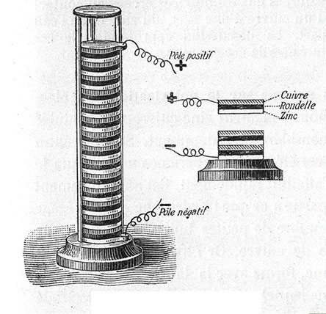 рис. 1
ГЛАВА 2. НАЧАЛО И СУДЬБА ЭРЫ АККУМУЛЯТОРОВ
В период с 1798 года и следующие пять лет мир охватил настоящий ажиотаж. Многие учёные в то время заинтересовались исследованиями в этой области. 1081 год ознаменовался появлением кратковременного источника энергии. Проводя опыты, французский физик Готеро, используя воду, платиновые электроды и ток, доказал, что даже после прекращения подачи тока электроды продолжают излучать электричество. Два года спустя немецкий физик Иоганн Риттер, заменив платиновые электроды на медные и сформировав из них цепочку пластин, переложенных кусками сукна, сконструировал первый вторичный элемент питания – иначе говоря, первую аккумуляторную батарею, способную накапливать и отдавать заряд.
Пятьдесят медных кружков, смоченное в солёном растворе сукно и «вольтов столб» положили начало новой эры аккумуляторов, продолжающейся и по сей день.

ГЛАВА 3. РАЗЛИЧНЫЕ ВИДЫ АККУМУЛЯТОРОВ
1.1Угольно-цинковые аккумуляторы
С разработкой и совершенствованием свинцово-кислотных батарей велась работа над созданием «влажных» элементов Лекланше и их преемников «сухих» угольно-цинковых аккумуляторов, запатентованных в 1886 году. Данные аккумуляторы были придуманы Карлом Гасснером и используются вплоть до сегодняшнего дня. Контейнер цинково-углеродного сухого элемента представляет собой цинковую банку. Дно и стенки банки устланы бумажным разделительным слоем, который пропитан хлоридом натрия вместе с загустителем для образования водно-электролитной пасты. Катод представляет собой смесь порошкообразного углерода и окись марганца который упакован вокруг углеродного стержня. (рис.2)
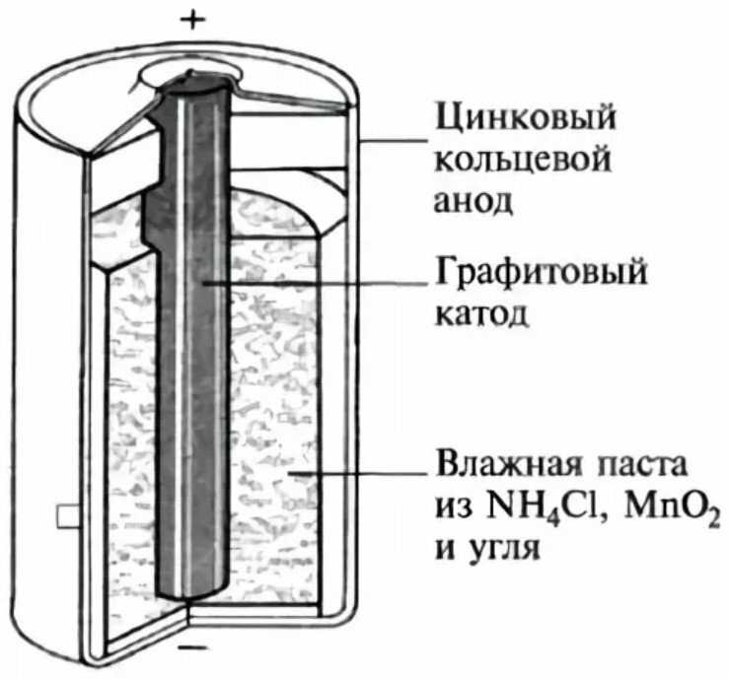рис. 2

Ключевым недостатком данного вида источников электроэнергии является их одноразовость. После того как угольно-цинковый аккумулятор разрядился зарядить его повторно не представляется возможным. Помимо того, они имеют сравнительно ничтожную ёмкость, по сравнению с другими видами аккумуляторов. К тому же, их напряжение и отдача тока падает со временем. В довершение всего, они крайне чувствительны к изменениям температуры (таблица 1), механическим воздействиям и склонны к протечкам.
Ниже приведённая таблица описывает зависимость отдаваемой ёмкости угольно-цинкового аккумулятора от температуры.
Таблица 1 – Зависимость описывает зависимость отдаваемой ёмкости угольно-цинкового аккумулятора от температуры
Температура, °С | Емкость в % от номинального
 | значения при 21°С
37,8 | 140
26,7 | 110
21,1 | 100
15,6 | 90
4,4 | 70
-6,7 | 45
-17,8 | 25
-28,9 | 0

Единственной сильной стороной этих аккумуляторов является их дешевизна производства. Данный вид батареек используется в основном в приборах с низким уровнем потребления энергии. Чаще всего их можно встретить в различных пультах управления, часах, детекторах дыма и т. д.
В среднем их напряжение не превышает 1.6 вольта. Сила же тока составляет около 100-300 ампер.

1.2Принцип работы угольно-цинковых аккумуляторов
Принцип их работы крайне примитивен. Электроэнергия в этих аккумуляторах вырабатывается вследствие электрохимических реакций между диоксидом марганца и цинком. Пример такой реакции может быть описан таким образом:
Zn + 2MnO2 + 2H2O —> Zn(OH)2 + 2MnOOH
Эта реакция вызывает движение электронов от графитового стержня к цинковому аноду.
Данная реакция необратима, поэтому угольно цинковые аккумуляторы являются одноразовыми.
Среднее время работы этого типа аккумуляторов варьируется от 170 до 500 часов. Так как сила тока в среднем составляет 100-300 ампер производительность угольно-графитовых аккумуляторов равна 200~600 мАч. (В дальнейшем за производительность в данной работе будет считаться еденица измерения ёмкости (ампер-часы))

1.3 Технические характеристики угольно-цинковых аккумуляторов

Ёмкость: 200-600 мАч
Сила тока: 100-300 А
Рабочее напряжение: 1.6 В
Саморазряд: ~0.32% в месяц
Время заряда: ----
Срок службы: 2-3года

2.1Свинцовые аккумуляторные батареи
sВ 1959 году во Франции учёным Гастоном Планте бы разработан первый прототип свинцовой аккумуляторной батареи. Для того, чтобы это сделать, ему понадобилось положить между двумя тонкими свинцовыми пластинами обычную ткань, намотать данную конструкцию (рис.3, 1) на деревянный цилиндр (рис.3, 2) и поместить его в стеклянную банку с 10%-ным раствором серной кислоты (рис.3, 4).
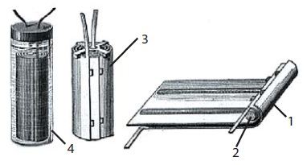рис. 3
В дальнейшем конструкция совершенствовалась. В 1878г. французский инженер-химик Эмиль Альфонсе Фор модернизировал конструкцию. Перед тем как собрать аккумулятор он начал покрывать пластины свинцовым суриком(Pb3O4). Это позволило при сохранении относительно небольших размеров значительно увеличить ёмкость данных аккумуляторов, кроме того уменьшилось время производства. Данный эффект достигался за счёт именно необычного покрытия. В процессе зарядки свинцовый сурик на положительно пластине распадался до диоксида свинца (PbO2), а на отрицательной, соответственно, раскислялся с образование губчатого свинца, при этом образование многочисленных пор привело к увеличению его площади поверхности.

2.2Принцип работы свинцово-кислотных аккумуляторов
Активным веществом анода аккумулятора служит диоксид свинца PbO₂ , а активным веществом катода – чистый губчатый свинец Pb. Электролитом является 25-34%-ный раствор серной кислоты. Ёмкость батареи зависит от количества пластин. Отрицательных пластин всегда на одну больше, так как каждая положительная пластина располагается между двумя отрицательными. Данное расположение обусловлено особенностью протекания реакций внутри батареи. Во время их протекая положительная пластина понемногу деформируется в сторону катода и таким образом может привести к замыканию, а вот размещение её между двумя отрицательными пластинами позволяет стабилизировать конструкцию, ведь тогда во время работы задействуются обе поверхности анода.
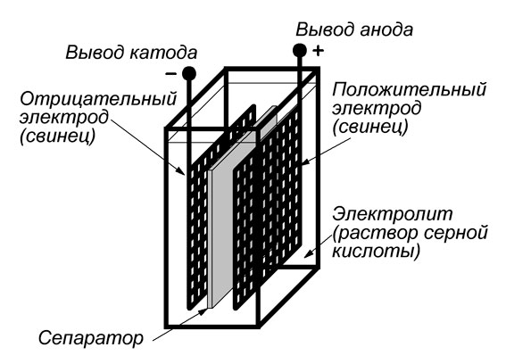
рис. 4

Принцип работы данных аккумуляторов основан на электрохимических реакциях между свинцом и диоксидом свинца в сернокислотной среде. Всего таких реакций в свинцовом аккумуляторе происходит более 60, но основополагающая суммарная химическая реакция при заряде/разряде, в соответствии с общепринятой теорией двойной сульфатации, описывается следующей реакцией (рис.5)
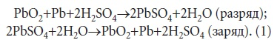
рис. 5, 1
При разряде на каждом из электродов образуется сульфат свинца (PbSO4) (рис.5, 2), именно поэтому теория, описывающая данный процесс называется теорией двойной сульфатации. Поскольку при разряде серная кислота расходуется на образование сульфатов (рис.5, 2), происходит снижение ее концентрации, то есть плотности электролита с 1,23–1,30 г/см³ заряженного аккумулятора до значения 1,02–1,03 г/см³ . Это, в свою очередь, приводит и к снижению напряжения на электродах такого аккумулятора от начального значения 2,10–2,22 В (в зависимости от начальной концентрации серной кислоты) до 1,95–1,70 в конце полного разряда.
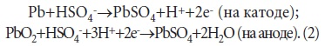
рис. 5, 2
При заряде происходят обратные процессы: серная кислота выделяется в раствор электролита из сульфатов на электродах при участии воды, при этом плотность электролита и напряжение аккумулятора растут. В процессе заряда, ближе к концу, особенно повышенным током, наблюдается процесс электролиза воды, на водород (возле катода) и кислород (возле анода). Выделяющиеся газы образуют взрывоопасную смесь в воздухе (с объемной концентрацией около 4% водорода), поэтому помещения с аккумуляторами относятся к разряду взрывоопасных. Кроме того, разложение воды приводит к уменьшению ее количества в аккумуляторе, что требует периодического ее пополнения.
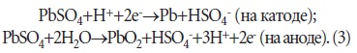
рис. 5, 3
Однако решение и этих проблем уже найдено. Этим решением стала рекомбинационная пробка. Нехитрое и поражающее своей эффективностью устройство. Её устанавливают вместо стандартной заглушки, таким образом выделившиеся водород и кислород попадают в пробку и окисляются на рекомбинаторе (катализаторе), размещенном внутри. Таким образом получается вода, конденсирующаяся на стенках и в последствии попадающая обратно в аккумулятор. Использование данных пробок позволило повысить безопасность использования свинцово-кислотных аккумуляторов.

Рекомбинационная пробка не единственный способ повысить эффективность этого вида аккумуляторов. Изменения можно внести и в компоненты конструкции такие как пластины.

2.3 Типы пластин свинцово-кислотных аккумуляторов
Поверхностные пластины в сущности не отличаются от тех, что были представлены в первых образцах. Они представляют собой лист свинца толщиной 10-12 мм с большим количеством прорезей, благодаря которым площадь поверхности пластины увеличивается в 8-10 раз. Современные технологии позволяют получить более развитые поверхности. (рис. 6)
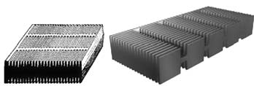
рис. 6
Помимо осыпания диоксида свинца образуются новые слои PbO2. Таким образом срок службы данных пластин доходит до 15-25 лет. Поверхностные пластины используют только в качестве положительных электродов в стационарных аккумуляторах, где удельная энергия не играет решающей роли, но важны надежность и долговечность. В качестве отрицательного электрода в аккумуляторах этого типа используются пастированные пластины, которые еще называются решетчатыми или намазными.

Решетчатые положительные и отрицательные пластины состоят из профилированных решеток, в которые вмазана паста (7, а.), образующая при формировании пластины активную массу. Решетки чаще всего отливают из свинцово-сурьмянистого сплава, содержащего 5-6% сурьмы и 0,2% мышьяка, а пасту изготавливают из свинцового порошка и серной кислоты с различными связующими добавками (7, б.)
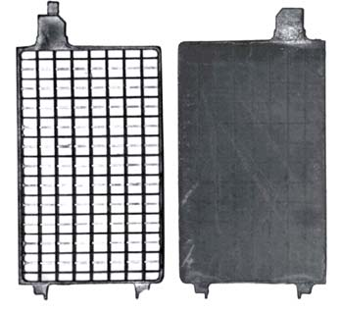
б.
а.
рис. 7
Аккумуляторы с этим видом пластин обладают меньшим сроком службы, чем поверхностные электроды. Однако этот недостаток компенсируется их высокой удельной емкостью. Данные пластины зачастую применяются в стационарных, стартерных и многих других типах аккумуляторов.
Коробчатые пластины (рис. 8) отличаются от решетчатых тем, что имеют дополнительные внешние стенки в форме коробов из тонких перфорированных листов свинца, препятствующих выпадению активной массы. Они имеют толщину около 8 мм. Коробчатые пластины обладают такой же, как и решетчатые, удельной емкостью, но большей механической прочностью. Коробчатые электроды используются в качестве отрицательных в комбинации с поверхностными или панцирными положительными электродами.

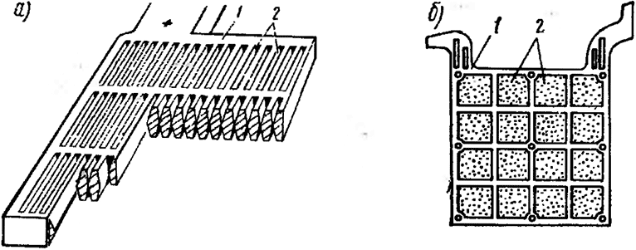
рис. 8
Помимо того существует разновидность аккумуляторов с еще одним способом формирования энергоэлемента. Этот вид пластин называют панцирным. В основе конструкции заложена ‘гребёнка’ на штыри которой надеваются трубки или цельный фигурный футляр. Их изготавливают из эбонита, винипласта, синтетических тканей и других материалов. Внутрь трубок набивается активная масса(). Так как, активный материал в панцирных электродах удерживается очень прочно, они хорошо выдерживают транспортную вибрацию и имеют удельную емкость в 1,7-2 раза большую, чем поверхностные платины.
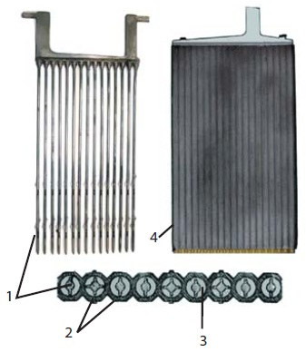 рис. 9
Помимо вышеупомянутых преимуществ они еще имеют и больший ресурс: свыше 1000 циклов заряд/разряд и используются в качестве положительных электродов в тяговых, а иногда и в стационарных аккумуляторах. Независимо от конкретной конструкции электродов, они собраны в блоки параллельно соединенных с помощью перемычки отрицательных и блоки параллельно соединенных положительных электродов (рис. 8), которые либо устанавливаются на ножках на дно пластмассового контейнера прямоугольной формы (называемого банкой), либо подвешиваются на внутренних выступах контейнера. Блок положительных электродов вставляется в блок отрицательных электродов таким образом, что внешние пластины всегда отрицательные. Между каждой положительной и отрицательной пластиной установлен сепаратор, изолирующий пластины, но проницаемый для электролита. На дне контейнера имеется свободное пространство, необходимое для накопления оплывающего активного материала.
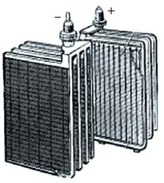рис. 10
Стартерные и отдельные виды тяговых аккумуляторных батарей собирают в сосудах-моноблоках. Моноблок — это единый корпус батареи, разделенный перегородками на три или шесть ячеек (по количеству аккумуляторов, соответственно для 6- и 12-В батареи), соединенных последовательно с помощью внешних или внутренних перемычек (рис. 11).
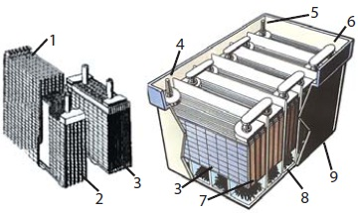
Рис. 11. Моноблочная конструкция 12-В тяговых и стартерных батарей
1 — блок отрицательных электродов;
2 — блок положительных электродов;
3 — блок электродов одной ячейки в сборе;
4 — положительный полюс моноблока;
5 — отрицательный полюс моноблока;
6 — перемычки, соединяющие последовательно блоки электродов (ячеек);
7 — сепараторы между пластинами;
8 — осыпавшийся активный материал электродов;
9 — пластмассовый корпус моноблока)
Для достижения оптимальной ёмкости аккумулятора используются различные сочетания вышеперечисленных видов электродов. (таблица 2)

Тип аккумулятора | GroE DIN40738 | OGi DIN40734 DIN40739 | OPzS DIN40736 DIN40737
Емкость аккумулятора, А·ч | 15-2600 | 12-3500 | 40-12000
Напряжение аккумулятора, В | 2,33
Положительный электрод | Поверхностный | Намазной | Панцирный
Отрицательный электрод | Намазной
Таблица 2 – Зависимость емкости свинцово-кислотного аккумулятора от материала анода
Таким образом можно заметить, что ёмкость свинцово-кислотного аккумулятора напрямую зависит от материалов, используемых при его изготовлении и может доходить до десятков килоампер-часов.

2.4 Технические характеристики свинцовых аккумуляторов

Ёмкость: 12-12000 А/ч
Сила тока: до 1500 А
Рабочее напряжение: ~2.5 В
Саморазряд: до 0,7%
Время заряда: 24 ч ((12000*2.4)/1200) (формулу для расчёта смотреть в приложении)
Срок службы: 16 лет

3.1 Никель-кадмиевые аккумуляторы
В 1899 году Вальдмар Юнгнер из Швеции изобрёл никель-кадмиевый аккумулятор, в котором в качестве положительного электрода использовался никель, а в качестве отрицательного — кадмий. Двумя годами позже Эдисон предложил альтернативную конструкцию, заменив кадмий железом. Из-за высокой (в сравнении с сухими или свинцово-кислотными аккумуляторами) стоимости, практическое применение никель-кадмиевых и никель-железных аккумуляторов было ограниченным. После изобретения в 1932 году Шлехтом и Акерманом спрессованного анода было внедрено много усовершенствований, что привело к более высокому току нагрузки и повышенной долговечности. Хорошо известный сегодня герметичный никель-кадмиевый аккумулятор стал доступен только после изобретения Ньюманом полностью герметичного элемента в 1947 году.

3.2 Принцип действия никель-кадмиевых аккумуляторов
Принцип никель-кадмиевых аккумуляторов основан на обратимом процессе:
2NiOOH + Cd + 2H2O ↔ 2Ni(OH)2 + Cd(OH)2 E^0 = 1,37 В.
Катодом в этом виде аккумуляторов выступает паста из гидроксида никеля (Ni(OH)2) с графитовым порошком (~5-8%). Эту пасту наносят на стальную сетку. Электролитом же выступает гидроксид калия KOH с добавкой гидроксида лития (LiOH), эта добавка образует никелаты лития и увеличивает ёмкость аккумулятора на 21-25%. Данный электролит замерзает при температуре -27°C, что позволяет использовать никель-кадмиевые аккумуляторы при более низких температурах. Анодом в этой конструкции является гидроксид кадмия(Cd(OH)2) или металлический кадмий(Cd) в виде порошка. Индивидуальные ячейки собирают в батареи, имеющие большой ресурс. В зависимости от конструкции, режима работы (длительные или короткие разряды) и чистоты применяемых материалов, срок службы составляет от 100 до 900 циклов заряда-разряда.
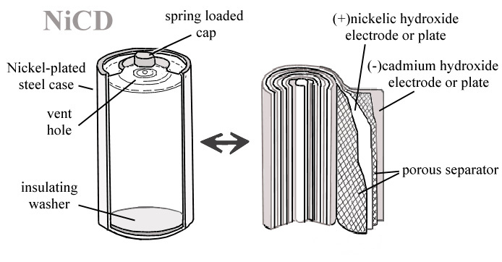
рис. 12
Сама конструкция может быть собрана в цилиндрический источник энергии. Для этого необходимо в центр поместить стержень из металла, а на него намотать конструкцию из последовательно размещённых анода, сепаратора и катода соответственно.

3.4 Прменение никель-кадмиевых аккумуляторов
В настоящее время использование никель-кадмиевых аккумуляторов сильно ограничено по экологическим соображениям, поэтому они применяются только там, где использование других систем невозможно, а именно — в устройствах, характеризующихся большими разрядными и зарядными токами и работающими при низких температурах. Однако несмотря на развитие других электрохимических систем и ужесточение экологических требований, никель-кадмиевые аккумуляторы остаются основным выбором для высоконадёжных устройств, потребляющих большую мощность, и для которых обязательно сохранение работоспособности при низких температурах, например фонарей для дайвинга и шахтёрских фонарей, а также для аппаратуры военного назначения. Типичный аккумулятор для летающей модели можно зарядить за полчаса, а разрядить за пять минут. Благодаря очень низкому внутреннему сопротивлению аккумулятор не нагревается даже при зарядке большим током. Только когда аккумулятор полностью зарядится, начинается заметный разогрев, что и используется большинством зарядных устройств как сигнал окончания зарядки. Конструктивно все никель-кадмиевые аккумуляторы оснащены прочным герметичным корпусом, который выдерживает внутреннее давление газов в тяжёлых условиях эксплуатации. Помимо того, никель-кадмиевые аккумуляторы применяются на электрокарах (как тяговые), трамваях и троллейбусах (для питания цепей управления), речных и морских судах. Широко применяются в авиации в качестве бортовых аккумуляторных батарей самолётов и вертолётов. Используются как источники питания для автономных шуруповёртов/винтовёртов и дрелей, однако здесь намечается тенденция к вытеснению их высокотоковыми батареями различных литиевых систем.
Ёмкость различных видов никель-кадмиевых аккумуляторов зависит от их области применения. Для самолётного типа есть регламент не допускающих использование таких батарей с ёмкостью менее 25 Ампер-часов. Однако присутствуют модели с ёмкостью 40 и даже 100 А/ч.

3.4 Технические характеристики никель-кадмиевых аккумуляторов

Ёмкость: до 100 Ач
Сила тока: до 300 А (кратковременно возможно повышение силы тока до 1000 А)
Рабочее напряжение: 1,5-2 В
Саморазряд: 10%
Время заряда: 22ч ((100*2.2)/10)
Срок службы: 2-8 лет

4.1 Литий-ионные аккумуляторы
Большая часть фундаментальных исследований, которые привели к разработке интеркаляционных соединений, составляющих ядро литий-ионных аккумуляторов, были проведены в 1960-х годах Робертом Хаггинсом и Карлом Вагнером, которые изучали движение ионов в твердых телах. В 1987 году Акира Йосино запатентовал то, что впоследствии стало первой коммерческой литий-ионной батареей, в которой использовался анод из "мягкого углерода" (похожего на уголь материала) вместе с LiCoO2 катодом Гудинафа и электролитом на основе карбонатного эфира. Эта батарея собирается в разряженном состоянии, что делает ее производство более безопасным и дешевым. В 1991 году, используя разработку Йосино, компания Sony начала производство и продажу первых в мире перезаряжаемых литий-ионных батарей. Собственно, именно компанией Sony был придуман термин “литий-ионный” аккумулятор. Данный термин представлял собой превосходный маркетинговый ход, позволявший потребителю отличать их продукт от устаревших литий-металлических аккумуляторов и лишний раз подчёркивать иновационность продукта. В следующем году совместное предприятие компании Toshiba и Asashi Kasei также выпустило свою литий-ионную батарею.

4.2 Принцип работы литий-ионных аккумуляторов
Материал, из которого изготовлен катод литий-ионного аккумулятора чаще всего представлен в одном из трёх вариантов: слоистые оксиды, оксиды-шпинели, оксоанионные комплексы. Каждый из этих материалов был открыт Джоном Гуденафом и его колегами.
Слоистые оксиды
По ряду причин LiCoO и LiNiO являются единственными практически применимыми слоистыми оксидными материалами для катодов литий-ионных аккумуляторов. Катоды на основе кобальта обладают высокой теоретической удельной (на единицу массы) емкостью заряда, высокой объемной емкостью, низким саморазрядом, высоким напряжением разряда и хорошими эксплуатационными характеристиками. К сожалению, они отличаются высокой стоимостью материала. По этой причине в настоящее время производители литий-ионных аккумуляторов стремятся перейти на катоды с более высоким содержанием никеля и меньшим содержанием кобальта. Помимо более низкой (по сравнению с кобальтом) стоимости, материалы на основе оксида никеля выигрывают за счет двухэлектронной окислительно-восстановительной химии Ni: в слоистых оксидах, содержащих никель (таких как оксиды никеля-кобальта-марганца НКМ и оксиды никеля-кобальта-алюминия НКА), Ni циклически переходит между состояниями окисления +2 и +4 (с шагом от +3,5 до +4,3 В), кобальт - между +2 и +3, в то время как Mn (обычно >20%) и Al (как правило, требуется только 5%) остаются в состояниях +4 и 3+, соответственно. Таким образом, увеличение содержания Ni увеличивает количество циклов заряда.
Оксиды шпинели (кубические)
LiMn2O4 имеет кубическую кристаллическую решетку, что обеспечивает трехмерную диффузию ионов лития. Марганцевые катоды привлекательны тем, что марганец стоит дешевле, чем кобальт или никель. Рабочее напряжение батареи Li-LiMn2O4 составляет 4 В, и примерно один литий на два иона Mn может быть обратимо извлечен из тетраэдрических узлов, в результате чего практическая емкость составляет <130 мА·ч/г.
Важным усовершенствованием шпинели Mn являются связанные кубические структуры типа LiMn1.5Ni0.5O4, в которых Mn существует в виде Mn4+ и Ni обратимо переходит между состояниями окисления +2 и +4. Эти материалы обладают обратимой литий-ионной емкостью около 135 мАч/г при напряжении 4,7 В. Хотя такое высокое напряжение способствует увеличению удельной энергии батарей, применение таких материалов в настоящее время затруднено из-за отсутствия подходящих высоковольтных электролитов. В целом, в 2023 году предпочтение отдается материалам с высоким содержанием никеля из-за возможности 2-электронного перехода Ni между состояниями окисления +2 и +4.
Оксоанионные комплексы
Оксоанионы (молибдаты и вольфраматы в данном конкретном случае) вызывают значительное повышение окислительно-восстановительного потенциала иона металла по сравнению с оксидами. Кроме того, эти оксоанионные катодные материалы обладают большей стабильностью/безопасностью, чем соответствующие оксиды. С другой стороны, в отличие от вышеупомянутых оксидов, оксоанионные катоды имеют низкую электронную проводимость, которая в первую очередь обусловлена большим расстоянием между окислительно-восстановительными активными центрами металлов, что замедляет перенос электронов. Это требует использования мелких (<200 нм) частиц катода и нанесения на каждую частицу слоя электронно-проводящего углерода для преодоления его низкой электропроводности. Это еще больше снижает плотность упаковки этих материалов. LiFePO4 - единственный, который появился на рынке. По состоянию на 2023 год, LiFePO
4 является основным кандидатом на широкомасштабное использование литий-ионных аккумуляторов для стационарных накопителей энергии (а не для электромобилей) из-за его низкой стоимости, отличной безопасности и высокой долговечности в цикле.
Анод
Что касается анода. Его традиционно изготавливают из графита и других углеродистых материалов, хотя в последнее время его всё чаще стали изготавливать из материалов на основе кремния. Эти материалы используются потому, что они доступны в больших количествах, обладают электропроводностью и способны интеркалировать ионы лития для накопления электрического заряда при незначительном увеличении объема (~10%). Графит является основным материалом из-за его низкого напряжения при интеркалировании и отличных эксплуатационных характеристик. Были предложены различные альтернативные материалы с большей емкостью, но обычно они имеют более высокое напряжение, что снижает плотность энергии. Низкое напряжение является ключевым требованием для анодов; в противном случае избыточная емкость будет бесполезна с точки зрения плотности энергии.
Электролит
Электролит для этого вида аккумуляторов может быть, как жидким, так и твердым. Жидким электролитом выступает смесь солей лития, таких как LiPF6, LiBF4 или LiClO4 и органическом растворителе как этиленкарбонат, диметилкарбонат и диэтилкарбонат. Современные достижения науки позволили изготовить твёрдые электролиты. Твердые керамические электролиты в основном представляют собой литий-металлические оксиды, которые обеспечивают более легкий перенос ионов лития через твердое вещество благодаря наличию лития. Основным преимуществом твердых электролитов является отсутствие риска утечки, что является серьезной проблемой безопасности для аккумуляторов с жидким электролитом. В свою очередь керамические электролиты можно разделить на полностью керамические и стеклообразные. Оба этих вида электролитов имеют прекрасные свойства ионной проводимости, однако стеклообразные всё-таки превосходят керамические по этому показателю. Кроме того, его можно повысить еще сильнее путём замещения кислорода атомами серы.

4.3 Область применения литий-ионных аккумуляторов
Область применения литий-ионных аккумуляторов весьма широка. В современном мире они используются повсеместно. Этот вид аккумуляторов питает самые различные устройства от телефонов (рис. 13) до автомобилей (рис 14).
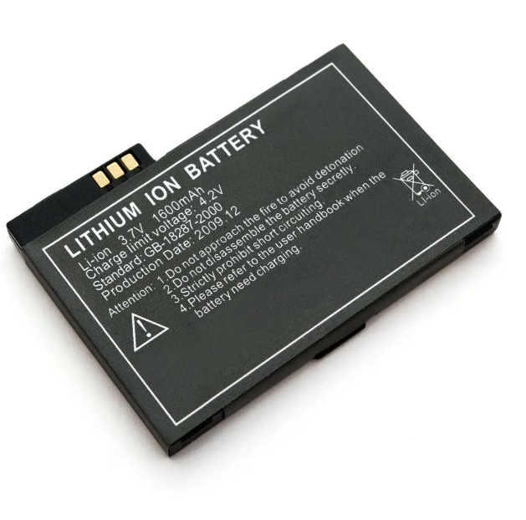рис.13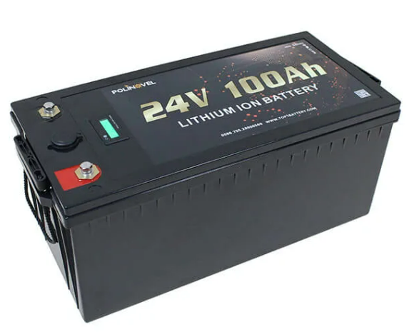
рис.14
Они имею ряд неоспоримых преимуществ по сравнению с другими аккумуляторами. Одними из основных качеств являются высокий плотность заряда, длительный срок службы, низкий уровень саморазряда, быстрая зарядка. Однако при всём этом имеется и ряд недостатков таких как низкий диапазон температур, при которых он может работать и особенные условия эксплуатации, нарушение которых может привести к возгоранию.

4.4 Технические характеристики литий-ионных аккумуляторов

Ёмкость: 3600-10000Ач
Сила тока: до 1800 А
Рабочее напряжение: ~3.7-26В
Саморазряд: 1-2% в месяц
Время заряда: 1-16 ч
Срок службы: до 1000 циклов заряд/разряд (однако показатели во время некоторых исследований доходили и до 8000)

Глава 4 Заключение
В учебном пособии были рассмотрены различные типы аккумуляторных батарей, их конструкция. Отмечены достоинства и недостатки того или иного типа аккумуляторной батареи.
Работа основана на готовых измерительных материалах.

Приложение к работе
Таблица номер 2 (расшифровка аббревиатур):
Маркировка | Расшифровка | Стандарт
GroE | Стационарные батареи с поверхностными положительными пластинами  в традиционной компоновке | DIN 40732
GroE | Стационарные батареи с поверхностными положительными пластинами  в узкой компоновке | DIN 40738
OPzS | Стационарные батареи с панцирными положительными пластинами и разделителем | DIN 40736*; DIN 40737*
OPzV | Стационарные батареи с панцирными положительными пластинами и разделителем,  герметизированные, с гелевым электролитом | DIN 40742
OGi | Стационарные батареи с решетчатыми стержневыми положительными пластинами | DIN 40734; DIN 40739
OGiV | Стационарные батареи с решетчатыми стержневыми положительными пластинами герметизированные, с гелевым электролитом | DIN 40737
GiV | Моноблочные батареи с решетчатыми положительными пластинами | DIN 43534
SPzV | Специальные батареи с панцирными положительными пластинами, герметизированные,  с гелевым электролитом | DIN 43534; DIN 43539
PzS | Тяговые батареи с панцирными положительными пластинами | DIN 43531-5
PzV | Тяговые батареи с панцирными положительными пластинами, герметизированные,  с гелевым электролитом | DIN 43531-5

Источники
https://ru.wikipedia.org
https://qp-sm.ru/plan/14/lead-acid-battery-chto-za-akkumuljator
https://tze1.ru/articles/detail/vse-o-nikel-kadmievykh-akkumulyatorakh/
https://media.halvacard.ru/smart-shopping/tipy-akkumulyatornykh-batarey#3
https://alimix.ru/articles/istoriya-sozdaniya-akkumulyatornykh-batarey
Большая часть изображений была предоставлена поисковой системой «Яндекс».

